
Қарағанды облысы Абай ауданының Самарка ауылдық округі Огороды ауылы шекарасын белгілеу туралы
Қарағанды облысы Абай ауданының әкімдігінің 2022 жылғы 30 маусымдағы № 36/01 бірлескен қаулысы және Қарағанды облысы Абай аудандық мәслихатының 2022 жылғы 30 маусымдағы № 25/244 шешімі. Қазақстан Республикасының Әділет министрлігінде 2022 жылғы 11 шілдеде № 28760 болып тіркелді
Қазақстан Республикасы Жер кодексінің 108-бабының 5-тармағына, "Қазақстан Республикасының әкімшілік-аумақтық құрылысы туралы" Қазақстан Республикасы Заңының 12-бабының 3) тармақшасына сәйкес Абай ауданының әкімдігі ҚАУЛЫ ЕТЕДІ және Абай аудандық мәслихаты ШЕШТІ:
1. Осы бірлескен қаулы мен шешімнің қосымшасына сәйкес жалпы алаңы 292,2490 гектар, Қарағанды облысы Абай ауданы Самарка ауылдық округі Огороды ауылының шекарасы белгіленсін.
2. Осы бірлескен қаулысы мен шешімінің орындалуын бақылау жетекшілік ететін Абай ауданы әкімінің орынбасарына жүктелсін.
3. Осы бірлескен қаулы мен шешім оның алғашқы ресми жарияланған күнінен кейін күнтізбелік он күн өткен соң қолданысқа енгізіледі.
Абай ауданының әкімі | Б. Асанов
Абай аудандық мәслихатының хатшысы | Д. Сакенов
Абай ауданының
әкімдігінің
2022 жылғы 30
маусымдағы
№ 36/01 мен
Абай аудандық
мәслихатының
2022 жылғы 30
маусымдағы
№ 25/244
бірлескен қаулы және
шешіміне қосымша
Қарағанды облысы Абай ауданының Самарка ауылдық округі Огороды ауылының шекарасы

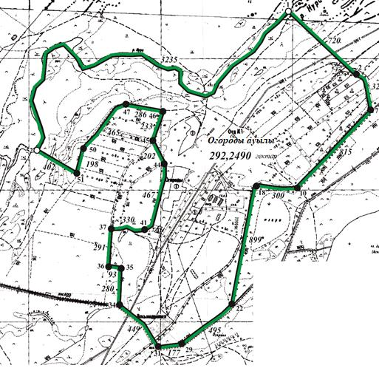

Шартты белгілер:

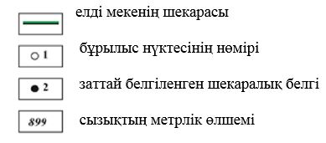

© 2012. Қазақстан Республикасы Әділет министрлігінің «Қазақстан Республикасының Заңнама және құқықтық ақпарат институты» ШЖҚ РМК

